日期计算器
软件需求规格说明书

Version 1.0

修正履历
Date | Version | Description | Author
2020/04/17 | 1.0 | 填写文档 | 钱星月

Table of Contents
1. 引言 4
1.1 目的 4
1.2 范围 4
1.3 定义，缩略语，缩写 4
1.4 参考文献 4
1.5 纵览 4
2. 说明的概述 4
2.1 用例模型 4
2.2 假设和依赖 5
3. 详细需求 5
3.1 Use-Case 清单 6
3.2 补充规格说明 6
4. 辅助资料 6

软件需求规格说明书

引言

目的
本文描述了日期计算器的软件需求规格。目的在于向读者表述系统的环境，系统的功能和非功能的需求。

范围
此次的软件是一个日期计算器，用户通过此计算器可进行日期相关的计算。
用户输入一个日期和一个数字x，计算器将计算该日期x天后的日期。
用户输入两个日期，计算器将计算两个日期相差的天数。

定义，缩略语，缩写
用户-使用本日期计算器的人。
计算器-日期计算器。

参考文献
暂无

纵览
下面简要的说明一下每章的内容。
第一章中概述了这个项目，并总体描述了这个软件的主要的机能。
第二章中描述了项目的环境，项目的需求，项目成立的假设和限制条件。
第三章中描述了项目的完整的需求包括功能和非功能二个方面。

说明的概述

用例模型

系统用例图如下：
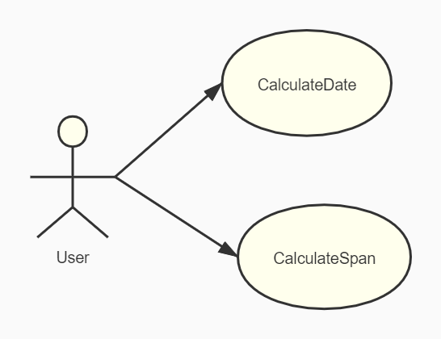

用例的概要描述如下表所示：
主要参与者 | 优先级 | 用例名 | 用例概述
用户 | 高 | 计算几天后的日期(Calculate Date) | 用户输入已知日期和间隔天数，可以计算出间隔天数后的日期。当间隔天数为负数时则向前计算。
用户 | 高 | 计算日期差(Calculate Span) | 用户输入两个日期，可以得到他们的日期差。

假设和依赖
用户必须具备公历相关常识，会通过键盘和鼠标操作计算器。

详细需求
用例1：计算几天后的日期（Calculate Date）
用户输入日期A的年(Y)、月(M)、日(D)以及间隔天数X，计算器将计算A的X天后的日期B，以及日期B具体是星期几。输出格式为“xxxx年xx月xx日 星期x”。在用户输入前，A默认为当前日期，X默认为100天。若X为负数，则向前计算。

用例2：计算日期差 （Calculate Span）
用户输入日期A的年(Y1)、月(M1)、日(D1)和日期B的年(Y2)、月(M2)、日(D2)，计算器将计算A与B相差的天数。输出格式为“相差： xxx天”。若A在B后面则相差天数为负数。

Use-Case 清单
用例名和对应的用例描述文件的关系如下：
编号 | 用例名 | 对应用例文件
01 | 计算几天后的日期 | 暂无
02 | 计算日期差 | 暂无

补充规格说明
暂无

辅助资料
暂无

